ТЕХНИЧЕСКОЕ ЗАДАНИЕ

на выполнение работ по теме: «Разработка проекта реконструкции 2-х этажного здания, расположенного по адресу: г. Самара, Советский район, ул. 22 Партсъезда, д. 14а»

№ | Перечень основных  данных и требований | Содержание основных  данных и требований
1 | 2 | 3
1 | Наименование объекта | Специализированные лечебно-профилактические организации. Здание хосписа.
2 | Место расположения объекта | г. Самара, Советский район, ул. 22 Партсъезда, д. 14а
3 | Основание для проектирования | Решение Застройщика
4 | Вид строительства | Реконструкция
5 | Застройщик  (технический заказчик)
6 | Заказчик
7 | Исполнитель
8 | Источник финансирования | Средства областного бюджета
9 | Основные технико-экономические показатели объекта | - Общая площадь помещений – 2220 м².  - Количество этажей – 2 этажа.  - Наличие подвала / технического подполья – да.  - Наличие технического этажа – нет.  - Количество лифтов – 1 шт.  - Количество лестниц – 2 шт.  - Высота подвала - 3 м.  - Высота помещений 1 этажа (в чистоте) – 3,6 м.  - Высота помещений 2-го этажа (в чистоте) – 3,6 м.  Архитектурно-планировочные решения из эскизного архитектурного проекта (ЭАП) представлены на рисунке 1.
10 | Класс, категория, уровень ответственности объекта | - Уровень ответственности – нормальный.  - Класс долговечности – II.  - Степень огнестойкости – II.
11 | Энергоэффектвность объекта | Обеспечение теплотехнических характеристик ограждающих конструкций в соответствии с СП 50.13330.2012.  Класс энергетической эффективности – не ниже В (высокий).
12 | Стадийность проектирования | - Проектная документация (стадия П).  - Рабочая документация (стадия Р).

1 | 2 | 3
13 | Срок выполнения работ | - 40 рабочих дней – стадия П.  - 40 рабочих дней – стадия Р.
14 | Требования по вариантной разработке | Не требуется
15 | Требования о ведении авторского надзора | В рамках отдельного договора
16 | Исходные данные для проектирования  (выдаются Заказчиком  до начала проектирования) | - Утвержденные планировки здания.  - Архитектурные решения (АР).  - Данные смежных разделов инженерных сетей (ЭО, ВВ, ВК, ОВ, МГН).  - Раздел энергоэффективности.  - Результаты инженерно-геологических, геодезических и экологических изысканий.  - Задание на установку лифта.
17 | Состав разделов проектной и рабочей документации | Проектную документацию (стадия П) выполнить в объеме раздела конструктивных решений (КР).  Рабочую документацию выполнить в объеме раздела архитектурно-строительных решений (АС) включающего в себя конструкции железобетонные, кладочные планы, усиление несущих конструкций (в случае необходимости). В рабочей документации предусмотреть следующее:  - устройство новых / усиление (в случае необходимости) существующих железобетонных фундаментов основной части здания;  - устройство железобетонных фундаментов пристроев;  - устройство новых стен и перегородок пристроев и основной части здания;  - устройство новых оконных и дверных проемов в стенах;  - устройство полов в подвале основной части здания;  - усиление отдельных конструкций здания (в случае необходимости);  - устройство новых входных групп;  - устройство спусков в подвал;  - устройство новых лестниц;  - устройство нового лифта (по заданию Заказчика);  - устройство отверстий и проходных каналов для пропуска инженерных сетей (по заданию Заказчика);  - устройство плоской рулонной кровли.
18 | Требования к архитектурно-планировочным и конструктивным решениям | - Конструктивная схема здания и пристроев – бескаркасная из наружных и внутренних несущих кирпичных стен и сборных железобетонных конструкций перекрытий и покрытия.  - Фундаменты – ленточные из сборных железобетонных элементов или монолитные.  - Наружные и внутренние стены и перегородки – кирпич / блоки на цементно-песчаном растворе.  - Кровля – плоская рулонная не эксплуатируемая с внутренним организованным водостоком.  - Лифт / подъемник – 1 грузопассажирский грузоподъемностью 630 кг со скоростью движения кабины 1.0 м/сек.

1 | 2 | 3
19 | Особые условия проектирования | Проектные решения принять в соответствии действующей нормативной документацией, перечнем национальных стандартов и сводов правил, в результате применения которых, на обязательной основе обеспечивается соблюдение требований Федерального закона «Технический регламент о безопасности зданий и сооружений» (утв. распоряжением правительства РФ от 21.06.2010 №1047-р)
20 | Требования к прохождению экспертизы проектной документации | Прохождение экспертизы проектной документации Заказчиком планируется в ГАУ СО «Государственная экспертиза проектов в строительстве». Отработку и согласование замечаний экспертизы (в случае необходимости), осуществлять через Заказчика. Все расходы по прохождению экспертизы и необходимым согласованиям Заказчик осуществляет за свой счет.
21 | Требования к количеству экземпляров проектной и рабочей документации, передаваемой Заказчику | Результаты работ предоставить в виде комплекта проектной документации в 3-х экземплярах в бумажном виде и 1-ом экземпляре в электронном виде в редактируемом формате. Проектную документацию, с внесенными исправлениями по замечаниям экспертизы, и рабочую документацию предоставить в 6-ти экземплярах в бумажном виде и 1-ом экземпляре в электронном виде в редактируемом формате.

а) 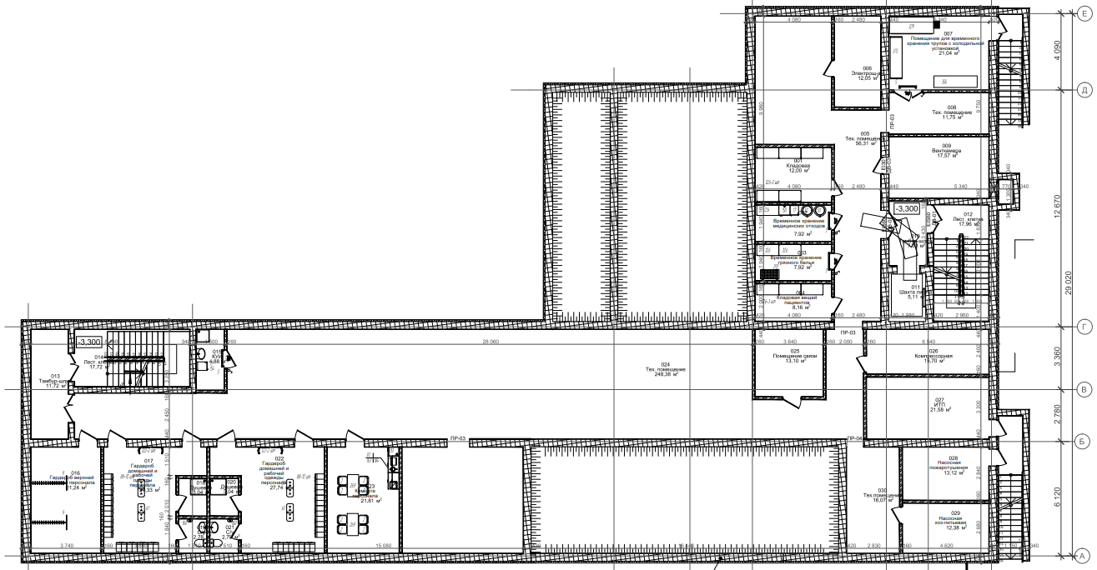

б) 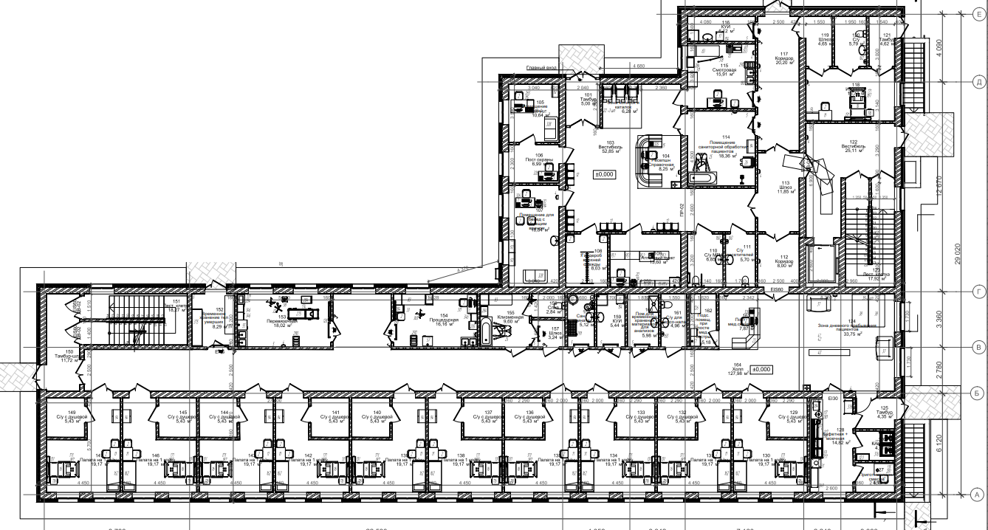

в) 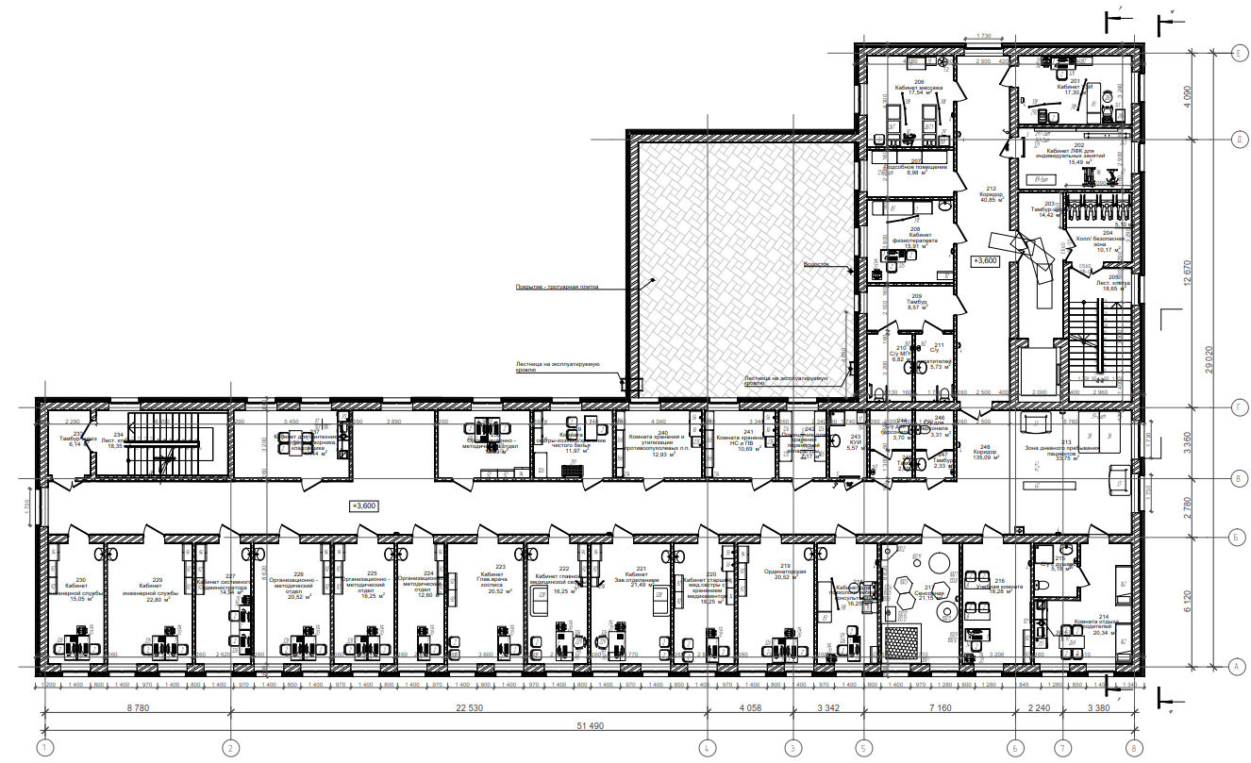

Рисунок 1 – План-схема подвала, 1-го и 2-го этажей (а, б, в) с принципиальными архитектурно-планировочными решениями по заданию Заказчика из ЭАП

